Памятка 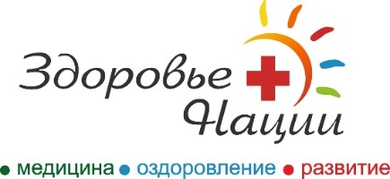

об оказании медицинской помощи

несовершеннолетним пациентам.

Уважаемые родители несовершеннолетних пациентов!
Согласно статьи 20 ФЗ РФ от 21.11.2011 №323-Ф3 «Об основах охраны здоровья граждан в РФ» необходимым условием медицинского вмешательства является дача информированного добровольного согласия гражданина или его законного представителя на медицинское вмешательство. В соответствии с частью 5, п.36 Постановления правительства РФ от 11 мая 2023 г. N 736 «Об утверждении правил предоставления медицинскими организациями платных медицинских услуг» платные медицинские услуги предоставляются при наличии информированного добровольного согласия потребителя (законного представителя потребителя), данного в порядке, установленном законодательством Российской Федерации об охране здоровья граждан.
В соответствии с №323-Ф3 статья 20 (ч,2, п.1,2), статья 54 (ч.2) информированное добровольное согласие на медицинское вмешательство дает один из родителей или иной законный представитель в отношении несовершеннолетнего, не достигшего возраста 15 лет или несовершеннолетние в возрасте старше 15 лет или больные наркоманией несовершеннолетние в возрасте старше 16 лет имеют право на информированное добровольное согласие на медицинское вмешательство или на отказ от него.
Чтобы подтвердить «законность своего представительства» достаточно предъявить паспорт и документ (свидетельства о рождении, свидетельства об усыновлении, документа об опекунстве и попечительстве из органов местного самоуправления), подтверждающий, что они являются родителями или опекунами (статья 64, семейный кодекс РФ).
В соответствии со статьей 20 (ч.9, п.1) медицинское вмешательство без согласия несовершеннолетнего, одного из родителей или иного законного представителя допускается, если вмешательство необходимо по экстренным показаниям для устранения угрозы жизни.
В соответствии со статьей 26 ГК РФ несовершеннолетние в возрасте от 14 до 18 лет могут совершать сделки с письменного согласия своих законных представителей, усыновителей или попечителей (форму согласия вы можете взять у администратора или скачать с нашего сайта).
о Забота о детях - обязанность родителей (ст. 38 Конституции РФ)
о Ребенок имеет право на защиту своих прав и законных интересов, которые осуществляют родители или законные представители (ст. 56 Семейного кодекса РФ).
о Неисполнение или ненадлежащее исполнение родителями (законными представителями) обязанностей, в том числе по защите прав и интересов несовершеннолетних, влечет предупреждение или наложение административного штрафа (ст. 5.35 КоАП РФ).
Просим с пониманием отнестись к данной информации.

